出國報告（出國類別:其他）

參加2012年印尼世界郵展
報告書

服務機關:中華郵政股份有限公司
姓名職稱:謝錦堯 (集郵處副管理師)
楊政美 (集郵處助理管理師)
派赴國家:印尼
出國期間:101年6月16日至6月25日
報告日期:101年8月31日

行政院及所屬各機關出國報告提要
系統識別號:C10102403
出國報告名稱:參加2012印尼世界郵展報告書
頁數38頁 含附件:☑無 ◻有
出國計畫主辦機關:中華郵政股份有限公司
聯絡人:柯裕銘 聯絡電話:（02）23921310-2536
出國人姓名:謝錦堯、楊政美等2人
服務機關:中華郵政股份有限公司 聯絡電話:（02）23921310-2481
出國類別:◻1.考察 ◻2.進修 ◻3.研究 ◻4.實習 5.◻開會 6.☑其他
出國期間:101年6月16至101年6月25日
出國地區:印尼
報告日期:101年8月31日

分類號 / 交通類/郵政
關鍵詞:郵展、印尼、雅加達
摘要
為積極參與國際集郵活動，增加我郵在國際間的能見度，特派員參加WORLD STAMP CHAMPIONSHIP INDONESIA 2012（2012印尼世界郵展），該展在國際集郵聯合會(FIP)及亞洲集郵聯合會(FIAP)的支持與贊助下，由印尼郵政與該國集郵總會共同舉辦，展覽自6月18日至24日在雅加達會議中心（JAKARTA Convention Centre）舉辦，共計7天，展出主題為「以郵票帶給世界和平」，目的是激起全球共同努力，以實現世界的永久和平。由於展前宣導得宜，展覽期間吸引大批學校團體組團參訪，活動現場氣氛熱絡，歡愉聲此起彼落，再再顯現印尼郵政獎掖文化、推廣集郵業務之行動力。
本次郵展參與之會員國約60國，展出競賽類及榮譽類作品約2,500框，分11類組，規模盛大。設攤之郵政、郵商及郵幣商計88個攤位。另於展埸周圍設有其他類別商品攤位，販售印尼當地服飾、編織及多樣性之農特產，凸顯雅加達豐富且多元之文化。
由於全球經濟衰退使得原本呈現下滑的集郵市場更形萎縮，未見美國、日本、香港等國家郵政設攤。本公司在本次世界郵展備供販售之郵品，僅售出3、4成，銷售業績不如預期。綜觀其他國家郵政、郵商代表情況均與我郵相仿。因此，未來如何推廣集郵業務，深耕集郵市場，傳承集郵文化，將是各國郵政及集郵界值得共同探討之課題。

目 次
頁次
摘要
壹、目的 1
貳、過程 2
一、行程規劃 2
二、啟程 3
三、展前作業 4
四、郵展活動相關時程簡述 6
五、郵展紀要 7
參、心得及建議事項 20
一、郵展見聞及心得 20
二、建議事項 20
肆、結語 22
伍、附錄:郵展集錦 23

壹、目的
信件的傳遞是人與人情感溝通的橋樑，自古所謂「魚雁往返」，期待「雲中錦書」。時代進步，郵政亦不曾停下腳步，郵政業務e化的結果，郵票因而躍升為文化嬗延及藝術傳承之重要媒介。
為積極參與國際活動，爭取國際間之曝光率及期透過參訪觀摩各國郵政，建立集郵業務溝通管道，拓展海外集郵市場及商機。本公司特派集郵處設計科副管理師謝錦堯及郵政博物館管理科助理管理師楊政美2人前往參展並設攤展業，銷售郵票、集郵票品及商品。同時，藉機宣傳我國郵票並汲取各國辦理集郵活動經驗及增加國際集郵合作機會。
本次INDONESIA 2012印尼世界郵展係印尼郵政第五次承辦大型國際郵展，之前分別於1984年東爪哇省泗水市亞展、1995年雅加達亞展、1996年萬隆亞展及2008年雅加達郵展，展集奪冠次數均不遜於亞洲各國，包括於2008年榮獲的最佳“Large Gold”獎章。至今為止，已榮獲20個冠軍獎章，表現亮眼。
近年來由於全球經濟成長愈見趨緩，在歐債危機蔓延，加以社會休閑娛樂多樣化，電腦線上遊戲盛行，年輕人對靜態郵票興趣不高，導致集郵人口銳減。本公司為廣宣集郵業務，提升我郵之能見度，立足世界舞台。除辦理各項集郵業務外，並分別於1993年、1996年、2005年及2008年主辦亞洲國際郵展外，迄今尚無辦理世界郵展之經驗。本次印尼世界郵展為極佳之觀摩機會，本公司派員參加，除可就展場規劃、郵展運作、活動安排等各項事務詳加了解，俾作為日後籌辦世界郵展之參考外；又由於印尼、泰國、新加坡各國對於推廣集郵業務不遺餘力，參展人員可實地觀察郵票市場走向及國際集郵趨勢。
另藉由參展之便會晤荷蘭、法國、紐西蘭及泰國印製廠代表，以瞭解世界各國郵品趨勢，期與國際接軌，供本公司規劃、設計更具庋藏價值之郵票、郵資票及郵品之參考。

貳、過程
一、行程規劃
去（100）年10月18日接獲郵展籌備會致本公司電子郵件，邀請本公司參與該會於雅加達會議中心（JAKARTA Convention Centre）舉辦之INDONESIA 2012印尼世界郵展，為提升參展水平，於展覽期間同時舉辦世界郵票錦標賽(World Stamp Championship 簡稱WSC)。
WSC是每四年舉辦一次的國際級賽事，為全球金牌郵集競賽的高水準郵展。第一屆於2004年於新加坡(Singapore)舉辦，第二屆2008年於以色列(Israel)舉辦，今年為第三屆於印尼雅加達國際會議中心舉行。
郵展期間自本（101）年6月18日至24日共7天。本案經簽奉核准，派員參展並設攤販售票品，謝、楊2人於6月16日啟程、6月25日賦歸。行程規劃如下:

日期 | 時間 | 活動行程
6/16 | *08:45-13:00  14:30-15:15  15:20 | 設攤人員啟程:臺北-雅加達。  印尼代表處Rudi先生至機場接機並送設攤人員至下榻飯店THE SULTAN HOTEL JAKARTA。  抵達飯店，與印尼代表處程秘書瑛卿會面  Check-in Hotel。
6/17 | 10:00  11:00-14:30  14:30-17:30 | 與工讀生Sania、Tandi 二人會面。  設攤人員至展場辦公室，向派駐展場海關領取事先郵寄之票品。  認識周遭環境、展場攤位布置。
6/18 | 09:00  10:00-11:00  10:00-18:00  19:00 | 與工讀生會面。  參加開幕典禮。  銷售票品及觀摩郵展。  參加歡迎晚會。
6/19 | 10:00-18:00  11:00-12:00  14:00-17:00 | 銷售票品及觀摩郵展。  外交部駐印尼代表處李副代表朝成與程秘書瑛卿百忙中撥冗赴會議中心，探視中華郵政參展人員，慰勉辛勞。  與紐西蘭印刷廠(Souther Colour Print)代表Mr.Sean M McMahon會面。
6/20 | 10:00-18:00  15:00-15:30  16:50-17:15 | 銷售票品及觀摩郵展。  荷蘭瓊安斯丁印刷廠Mr. Sedat來訪。  與印尼集郵協會會長R.Soeyono交換集郵心得。
6/21 | 10:00-18:00  15:00-15:40  18:30-22:00 | 銷售票品及觀摩郵展。  法國卡特廠Mr. Bruno來訪。  泰國之夜。
6/22 | 10:00-18:00 | 銷售票品及觀摩郵展。
6/23 | 10:00-18:00  19:00-21:00 | 銷售票品及觀摩郵展。  郵展頒獎晚會。  與印尼代表處李副代表餐敘。
6/24 | 10:00-15:00  15:00-18:00 | 銷售票品及觀摩郵展。  清點物品、卸攤、結帳、至派駐展場海關處報稅並郵寄未售完郵品及布展用品。
6/25 | 11:00  11:00-12:00  14:30-20:50  *20:50 | Check-out Hotel  印尼代表處程秘書瑛卿至蘇丹飯店送行，另由代表處派員接送至蘇加諾哈達國際機場。  搭乘華航CI762班機:雅加達-台北（桃園機場第2航廈）  返抵桃園機場。
*表臺灣時間，餘為印尼時間，與印尼時差為1小時。

二、啟程
101年6月16日06:45於桃園中正機場第1航站集合，搭乘上午8:45華航CI761班機啟程，飛行5小時15分後，抵達雅加達當地時間為13時許（印尼時差晚我國1小時），下飛機後順利完成落地簽證，並與外交部駐印尼代表處Rudi（陳先生）會合，陳先生貼心提醒印尼海關行政效率緩慢，務必將主辦單位邀請函及展品海關提領文件隨身攜帶，以備不時之需。由於陳君之提醒與協助，通關手續比預期來得順遂。出機場大廳隨處可看到郵展之宣傳立牌及前往中東朝聖之回教徒，感受到印尼的異國風情。旋即在陳先生陪同下搭乘代表處公務車前往下榻飯店（THE SULTAN HOTEL JAKARTA）。
出了機場走高速公路往市區行駛，沿途車水馬龍陳先生對當地景點、歷史文化作了概略的介紹，也讓我們對於初次造訪首都城市－雅加達，有了進一步的認識與瞭解。車程約莫1小時抵達飯店，代表處程秘書媖卿已在飯店大廳等候多時，熱情之至，備感溫暖。在程秘書協助下，辦理check in。在我們認為簡單之check in竟然耗時近40分鐘，始告完成，此時領教到印尼電腦系統之龜速以及人員的服務態度與工作效率。程秘書因另有要務，先行離開，臨別時允諾郵展開展後至會場參觀。我們因身負參展設攤之重任，早已忘卻舟車之勞頓，將行李歸位後即著手商議攤位之布置及票品提領等事宜。

三、展前作業
（一）6月17日與工讀生會面
Sania:通中文、印尼文，具英文溝通能力，是一位個性溫和具親和力的得力助手。
Tandi:懂中文、印尼文，具英文會話能力，臺北科技大學碩士，主修企業行銷，就學及就業前後在臺灣居住5年，中文流利、個性溫和有禮，且擅長溝通協調。在攤位售票期間，工作甚是得力。
（二）展場布展
由於攤位場地尚未完全就序，灰塵揚溢，我們開始在攤位區進行清理工作。告一段落後，至大會辦公室提領本公司寄交大會之快捷郵件郵包。由於缺乏指標資訊，經輾轉打聽，方始尋得其辦公室。首先將4件包裹及隨身攜帶之票品，全部打開檢查，其中票品（郵票及專冊、郵摺）檢查尤為嚴格，依照票品清單核點數量，進度相當緩慢，後來由陪同的工讀生Tandi與海關官員以印尼語溝通，改以抽驗後放行。
（三）布展過程
取得票品後，旋即展開布展工作。由於僅提供一個展示櫃，不敷使用，乃向大會加租一個，一則可區隔攤位與走道，再者增加票品展示空間及儲放票品。Tandi在大學期間修過空間規劃，對空間設計頗有概念，加上謝副師曾參與華盛頓郵展的經驗，至傍晚時分順利的將攤位布置得繽紛多采，頗具特色，於開展日更躍上媒體版面。
展位設計清新簡約（2.5*3.0*2.5米），大會共安排88個攤位，區隔成22小區塊，每區塊包括四個展位，使每個展位有兩個開放的兩側，對於展品之陳列販售尚稱理想。
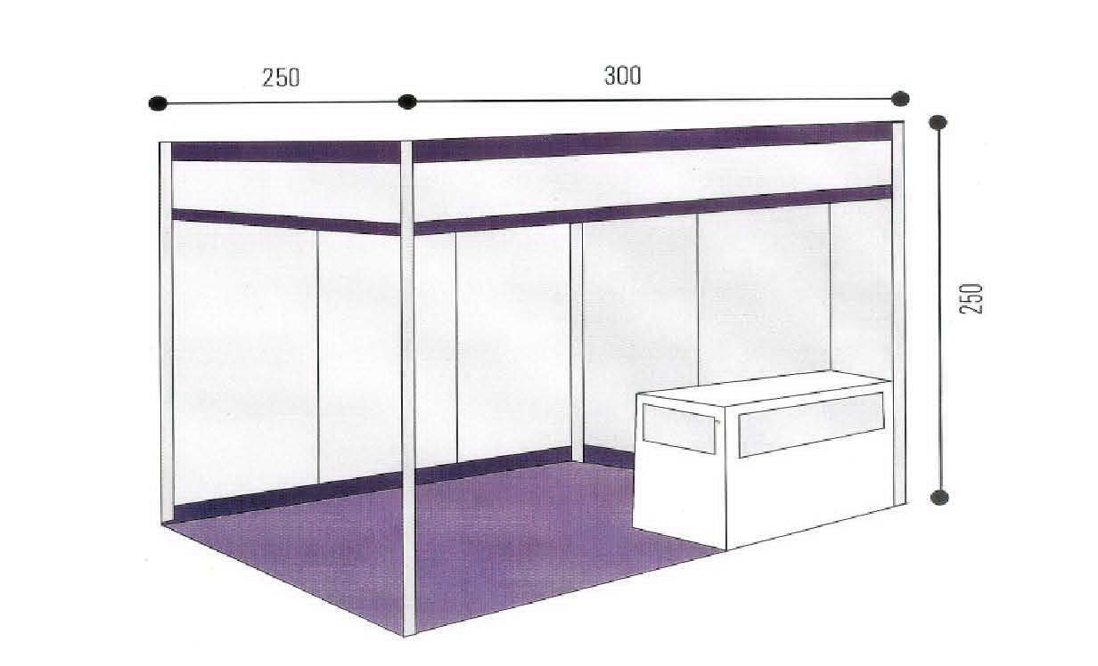
（四）與中國郵政參展人員接觸、寒喧及攤位名稱之調整
6月17日布展當天，中國郵政一行人光臨本公司攤位，與我們寒喧並致贈為慶祝神州九號成功發射而特別發行之【天宮贊歌】郵摺，惟渠等對郵展執委會提供的攤位名稱『CHUNGHWA POST CO., LTD.（ROC）』向我郵表示該名稱已違反協議。由於我們於行前對名稱（ROC）、（TAIWAN）問題有預先推演，為避免節外生枝，旋同意請主辦單位修正為『CHUNGHWA POST CO., LTD.（TAIWAN）』。
評審委員林茂興先生及徵集委員蕭士誠先生等人隨後到本公司攤位致意，他們看見攤位名稱『CHUNGHWA POST CO., LTD.（ROC）』，立刻拿起相機拍照，我們告以原委，林、蕭等人亦表示可以理解，就當是做個紀念吧！

四、郵展活動相關時程簡述
06/17
郵展場地上框架與攤位布置

06/18
09:00第一次徵集會議
10:00 郵展開幕典禮
19:00歡迎晚宴Welcome reception

06/19
潘查希拉日（Pancasila印尼建國原則，即“信仰神道、人道主義、民族主義、民主和社會公正”五項基本原則）。
09:00第二次徵集會議(Expert Group Leader與徵集委員討論)

06/20
印尼日
09:00 第三次徵集會議

06/21
旅遊局日
08:00-10:30 FIAP會議 (Room1)
10:30 - 12:30 FIP理事會議
14:00-16:00 FIP專題委員會會議(Room1)
16:00-18:00 FIP青年事務委員會(Room2)
19:00泰國之夜

06/22
雅加達週年紀念日
08:00-10:30國際集郵聯合會Maximaphily 徵集會議(Room2)
19:00 頒獎晚會(Palmares Night)

06/23
環境日
09:00-12:00 參展人(徵集委員)會見評審暨研討會
15:00-17:00 FIP專題集郵講座（ Jonas Hallstrom ）

06/24
FIP日
郵展至上午12時止，下午開始拆框
展品交還給各國徵集委員

五、郵展紀要
（一）郵展總述
印尼集郵協會、印尼郵政在國際集郵聯合會(FIP)及亞洲集郵聯合會(FIAP)之支持與贊助下，於6月18日至24日在雅加達會議中心（Jakarta Convention Center, 簡稱JCC）舉辦「印尼2012世界郵展」，主題為“以郵票帶給世界和平”，目的是激起全球共同努力，以實現世界永久和平。
本屆郵展的徽誌由鴿子、信封、橄欖枝、郵票齒邊及文字“印尼2012”組成，具有蠟染風格;吉祥物為擬人化的瀕危物種科莫多龍，它頭戴高頂帽，身穿傳統手織布料服裝，手拿放大鏡。
本次郵展除徵集世界頂尖之郵集參展外，並同時舉辦世界郵票錦標賽(World Stamp Championship簡稱WSC)。
WSC是每四年舉辦一次的世界郵展，是集合全世界金牌郵集競賽的高水準郵展。藉由高水準郵集的展出，除了可以達到觀摩的目的外，也同時增進世界各國集郵同好之交流。世界各國郵政也積極參與攤位的展示與觀摩，達到行銷該國郵票，與各國郵政交流的目的。
第一屆WSC於2004年在新加坡(Singapore)舉辦，泰國Mr.Surajit Gongvatana以Siam Classic贏得冠軍。第二屆WSC於2008年在以色列(Israel)舉辦，西班牙Mr.Luis Alemany以Brazil “Bull’s Eyes”贏得冠軍。今年為第三屆在印尼雅加達會議中心(JCC)舉行，由美國Mr.Steven Walske以“Heart of the West:San Fransisco as a Postal Hub from 1849-1864”奪冠。
世界各國舉辦郵展一樣，印尼郵政亦不例外，為本屆郵展發行紀念郵品，有印有本屆郵展徽誌之特別版小型張及郵摺，題材包括傀儡戲、科莫多巨蜥、傳統舞蹈、武器、傳統樂器及編織物等。
在本屆世界郵展期間舉辦會議與研討班，包括:6月21日的亞洲集郵聯合會(FIAP)、歐洲集郵聯合會（FEPA)、美洲集郵聯合會(FIAF)會議和各類專題會議(專題集郵，太空集郵，稅票、 青少年集郵）；6月22日之各類專題會議(傳統集郵、極限集郵、郵政用品、文獻集郵、航空集郵、防偽、郵政歷史）；6月23日分別由布萊恩·特羅特、喬納斯·哈爾斯托姆主持的傳統集郵和專題集郵研討班，以及6月24日的第72屆FIP大會、FIP委員會會議等。第3屆世界郵票錦標賽(WSC)亦在本屆郵展期間舉辦。

（二）展場配置
雅加達會議中心（JAKARTA Convention Centre）位於雅加達市中心，緊臨中央幹道旁邊，由蘇加諾哈達國際機場（Soekarno Hatta Airport）至會議中心僅有25公里，搭車僅需45分鐘，交通堪稱便利。
郵展之Official Hotel為蘇丹酒店 Sultan Hotel Jakarta，位於國際會議中心之南側，與國際會議中心有地下隧道相連接，其設備新穎可媲美國際機場的電動步道。走路僅需5至8分鐘，舒適便捷，省下不少交通往返時間。
本次郵展場地十分寬大，兩個展廳加起來大約有一個足球場大，除了入口大廳之外，共分成南側A展區(Exhibition Hall A)與北側B展區(Exhibition Hall B)，兩個展區之間有通道相通，出入十分方便。入口大廳除了做為開幕典禮之大廳之外，還規劃了開放類郵集的展覽區、兒童遊園區（Kids Corner）與餐飲區。

展場規劃為二大區塊:
1. A展區(Exhibition Hall A)
（1）活動區：位於展場HALL A主要入口處，從一入展場映入眼簾則是本屆郵展吉祥物科莫多龍，矗立於由數千枚郵票裝飾之金龜車上，模樣可愛討喜，頗具吸睛效果。該區右側為開幕典禮之場地及餐飲區，左側是兒童遊園區，每天均有規劃不同主題之相關教學活動，有印尼傳統蠟染、彩繪郵票、以寓教於樂方式帶領學童遨遊郵票世界，領略方寸之美，活動多元活潑，讓孩子能運用郵票做為發想媒介，深符活動精神，彰顯印尼郵政推廣集郵教育、往下紮根之用心，值得我郵做為借鏡。
中間區塊搭建臨時表演舞台，展覽期間亦安排不同主題的展演活動和即興表演。本區為郵展重要的景觀布置區，所有宣傳及郵展活動都在此區塊呈現。
（2）攤位區：位於展場HALL A內側，入口處擺放2幀由數千枚郵票拼成之圖像，分別為印尼已故前總理Soeharto、英國女王queen Elizabeth II，作品細膩，色調淡雅，別具特色，吸睛指數百分百。攤位區共設置88個攤位，本公司為第48號攤位與澳洲郵政（49號）仳臨，因郵政博物館刻正典藏該國郵票近2,800餘枚，並持續地收錄該國郵品，藉此機緣，與該國參展人員寒喧，頗有他鄉遇故知之情誼。對面攤位一為本公司澳洲經銷商Max Stern，另一為來自中亞小國吉爾吉斯坦郵政（Kyrgyzstan），澳洲經銷商展售之票品琳瑯滿目，頗有看頭；而吉爾吉斯坦郵政攤位布置簡約，而且沒有鐫刻郵展戳，每當遇有欲蓋銷集郵護照之郵友，該攤位唯一的郵政代表，即大筆一揮簽名。與吉國郵政相鄰者為不丹郵政，其展售之郵品較無特色，郵戳圖案亦中規中矩。
本郵展開幕日為星期一，到展場參觀的人稀稀落落，一方面是此時正值畢業季節，另一方面可能受全球經濟的不景氣影響，在展覽期間，各攤位郵品銷售成績皆不理想，本公司攤位售票情況亦不如預期，但藉此場合與各國郵政及外國郵友交流，尤其是東南亞國家的華僑得以就近觀賞、選購來自臺灣美麗的郵品，打開臺灣能見度及宣慰僑胞，也算是另一種國民外交。
在郵展攤位展區後方，為印尼郵政POS INDONESIA臨時郵局，該臨時郵局為獨樹一幟的兩層樓木造結構，一樓為郵品販賣區、首日封銷戳、實寄區與掛號郵件、包裹專櫃區。二樓為商品展示區及休憩區。由於二樓居高臨下，攤商區活動情形盡收眼底，頗有瞭望臺的味道。
臨時郵局旁安排多項展演活動，如傳統樂器表演、印尼皮影戲及臘染實作等，每每進行展演活動，均能吸引在場民眾駐足圍觀。
為匯集人氣及懷古幽情，印尼郵政特將已功成身退的郵票蓋戳機，由該國郵票博物館移師會場，讓民眾親自操作機具，體驗早期郵務人員銷戳的過程。
展覽期間，印尼郵政也安排了郵差人偶、原住民裝扮的郵務人員穿梭於展場，向參觀民眾熱情地問候並兜售郵品，不僅模樣逗趣，也堪稱是另類的行動郵局。

（3）非郵政郵商攤位:
本次世界郵展，美國、日本等國郵政均不見設攤，亦未見香港參與，推測應是招商未盡理想，為了增裕主辦單位收入，乃於A展區郵政郵商攤位區之兩側及A、B展區之空間延伸至B展區之側邊，設置印尼當地農特產品攤位區約70餘個，販售物品五花八門，有當地服飾、皮件，繪畫、飾品，編織及各類農產品。從某個角度來看，觀眾除了欣賞展品、選購郵品，可以順便逛農特產品，一舉數得；然而從另一個角度看，原本屬於文化、藝術的展覽，參夾濃濃的商業味道，也許主辦單位有其現實面的考量吧。
（4）郵展執委會服務區(Organizing Committee)
（5）醫務中心與保全中心

2. B展區(Exhibition Hall B)
（1）郵集主要展示區
參展品共分:榮譽類、傳統類、郵史類、郵政文具、郵政文獻類、專題類、航空、太空、印花稅票類、青少年類、一框郵集等11類。展架排列井然有序，空間寬敞，惟展場地面未全面鋪設地毯，保全管理鬆散，許多展框上面的展頁東倒西歪，可能與上框人員素質良莠不齊有關；展覽期間甚至有工作人員重新調整展頁位置，框架也僅以簡陋之束緊帶固定，真是令人捏一把冷汗。
（2）組委會辦公室、徵集委員室、評審委員室、專題演講廳。
（3）非郵政郵商攤位區。

（三）展覽情形
本次郵展開幕日2012年6月18日（星期一），每日開放時間上午10:00至晚間20:00。

6月18日（週一）
上午9時與Sania、Tandi兩位工讀生提早前往展場做開展前的準備。因為開展日將吸引大批觀眾、集郵人士、媒體記者，心中有所期待，當我們一行人步入會場，赫然發現攤位區走道坑坑疤疤，不僅未鋪設地毯，且灰塵飛揚，有如未驗收之工地，現場僅有少數工作人員緩慢地進行清潔工作，部分攤位還在趕工布置，讓人不可思議的是這可是集郵界最高等級的世界郵展，主辦單位竟然如此草率以對！甚至有些攤位空無一人。我們事前有縝密之規劃，不一會功夫已將販售票品，依事先規劃編列之號碼，井然有序的擺放整齊，販售之票品則放置在展示櫃後方以方便取用。
郵展開幕典禮於上午10時舉行，由FIP鄭炳賢會長、印尼集郵協會R.Soeyono會長及印尼郵政共同主持，會場近500個座位，座無虛席，甚有徵集委員及郵會人員只能佇立兩側觀禮。
大會首先安排舞者表演具印尼文化特色之舞蹈，展現活力，舞出熱情，接下來打擊樂精湛演出，閃光燈此起彼落，將現場氣氛推至最高點，展演活動結束後，分別由主、協辦單位代表一一上臺致詞，祝大會圓滿成功，並聯名簽署合作意向書，持續促進集郵業務的交流與合作，戮力深耕集郵市場，活動歷時約一小時。
展場開放後參觀之民眾陸續進場，本公司攤位不時有熱情郵友圍觀，惟買氣不如預期，顧客屬性以亞洲華人居多，其中以「中國文化」為設計內涵及具臺灣特色之郵品最受青睞。
晚上參加主辦單位舉辦的WELCOME DINNER，地點在Carnavel Beach Ancol/ North Jakarta的Jimbaran Restaurant Ancol舉行，距離展場約一小時車程。大會貼心安排大型巴士接送與會嘉賓，並由警車前導，使得與會人員備感榮寵。抵達會場鑼鼓喧天，熱鬧非凡，為歡迎酒會揭開序幕。與會者除主辦單位主管人員外，有評審委員、徵集委員、各國郵政及部分參展人。我們非常幸運與評審委員何沐源先生伉儷、林茂興先生伉儷、徵集委員蕭士誠先生伉儷及見習評審張建濱先生同桌，互動熱絡並留影。歡迎酒會有樂團演唱外，主辦單位還特別安排印尼傳統竹製樂器表演。印尼郵政8月21日發行之小全張就是將此傳統樂器作為圖案素材。此傳統樂器由數枝竹筒組成，樂器上編列1-8號，依序發出DO、RE、MI、FA、SO、LA、SI、高音DO等8種不同的高低音，與會嘉賓人手一個，惟需記住手執竹筒的號碼，臺上發DO音時，拿1號的人就搖動竹筒，發出與DO音相同的音頻；臺上發MI音時，拿3號的人就搖動竹筒，發出與MI音相同的音頻，依此類推；在表演者示範、教導基本動作後，帶領嘉賓們合奏多首曲目，臺上臺下玩成一片，最後，晚會在繽紛絢麗之煙火秀中劃下完美句點，在大會安排下返回下榻飯店。讓我們印象深刻的是主辦單位辦理的迎賓晚會能夠以最儉約、最具有代表性的表演創造極佳的娛樂效果，確實值得我們學習。

6月19日（週二）
本次郵展採免費入場，但是為了維護大會及參展郵集之安全，會場2個出入口均有安檢人員把關。
我們於9:30到達會場做準備工作，此時會場外已有參訪團體及民眾排隊等候入館。印尼郵政為滿足郵迷收集需求，循例印製郵展集郵護照免費提供給現場觀眾，可能是趕印不及，一時未能提供足量的集郵護照。
下午14:30，外交部駐印尼代表處李副代表朝成與程秘書瑛卿於百忙中撥冗來到本公司攤位探視，慰勉辛勞，對於攤位名稱表示滿意，並讚美我郵展售之票品題材豐富多元，深具文化性、藝術性與收藏性。李副代表與程秘書在欣賞之餘，自掏腰包買了數款郵品，在異鄉的我們對兩位國家代表蒞臨並熱情支持我郵攤位深深表達感激之意，渠等臨別之際，特別請程秘書安排餐敘事宜。
郵展無論是國際展或世展，可以說是郵票印製廠商拓展業務、尋找客戶的最佳時機，因為有來自世界各地的郵政與會設攤，齊聚一堂，郵票印製廠的業務代表可以在同一個地方展業、開發準客戶。下午15:30泰國Thai British Security Printing Public Company Ltd.行銷部門經理Ms. Nasarun Salinchan至本公司攤位拜訪；隨後紐西蘭印刷廠(Souther Colour Print) Mr. Sean M McMahon來訪，提供該廠先進的印刷技術。由於臨行前設計科黃科長淑端面囑謝副師就擬委交外國印製之「臺灣深海生物郵票」之特殊印刷技術細節，先行溝通，讓外國印刷廠了解我方之需求，以及各廠確實能夠提供的印製技術，以作為印製該組郵票訂定採購規範之參考。Mr. Sean M McMahon看了郵票圖案並與謝副師充分溝通後，將相關郵票圖案標記號碼，每個號碼使用的印製方法，部分細節待渠返回紐西蘭後再以電郵聯絡，臨別之際，贈我郵3套特殊印刷之郵票供參考：（一）是以微粒子印製的鳳梨香味郵票，用手指搓鳳梨後，手指上留有鳳梨香味；（二）鯨魚在海面上不同角度呈現不同的光澤；（三）橫聯刷的花卉郵票每一枚郵票的花瓣與花蕊呈現不同的光影效果，讓我們在設計端能夠有更多元的思考，真是獲益匪淺。

6月20日（週三）:POS印尼日
由於展場地板設施實在是非常的糟糕，多數攤位對此批評聲浪不斷，早上一群工人漫不經心的開始鋪設地毯，據聞係因經費困窘所致，惟堂堂一個世界郵展，確實不應如此簡陋行事。
本日大會提供大量集郵護照，以致手持護照購票蓋戳人潮湧現，工作人員忙著售票及蓋郵戳，直到下午2時方以便當糊口，雖然忙碌倒也充實。下午世界評審何沐源先生、中國籍Chang Mei先生、林茂興理事長及徵集委員均撥冗前來致意，並慰勉設攤之辛勞。之後，荷蘭瓊安斯丁印刷廠Mr. Sedat來訪，由於攤位空間有限，謝副師遂邀請Mr. Sedat至咖啡區溝通，並將前一天與紐西蘭印刷廠Mr. Sean M McMahon討論的內容細節等溝通，Sedat表示印製技術沒有問題，同時贈與我郵一枚類似燈塔之郵票，該票燈塔之光芒在極低光源下會顯現兩道光芒，為該廠之特殊印刷技術。
傍晚時分，參觀人潮逐漸消退，於是前往展區觀摩各集郵家之作品，巧遇媒體正在與印尼集郵總會R.Soeyono會長進行採訪，也利用此難得機會與會長進一步的接觸，交換心得，渠對於集郵市場日益式微甚表憂心，並對我郵推廣集郵業務、傳承集郵文化之作法深表肯定。

6月21日（週四）:TOUR日、參加泰國之夜
本日大會安排一日遊活動，我等工作人員，咸認為本次郵展是本公司設攤展業行銷郵品，提高能見度之絕佳時機，且至目前為止，售出之套票成績未臻理想，未參加該行程。而對岸之中國郵政6人全數出遊，瀟灑享受一日遊。
是日，美都新聞媒體，對我郵近年發行之郵品銷售量屢創佳績，郵票設計技術有別以往，深表激賞與肯定。
下午3時許法國卡特廠Mr. Bruno來訪，與謝副師溝通「臺灣深海生物郵票」印刷細節以及徵詢該廠意見，未能確定部分，Bruno一一標記，待渠返國與廠方討論確認。
本公司簽約特殊印刷的3個國外印刷廠代表非常有默契的依序來訪，謝副師分別將渠等提供的意見以及留供我郵參考的特殊印製郵票帶回公司參考。
泰國郵政為慶祝泰國首枚郵票發行130年紀念，將於2013年8月2日到14日在泰國首都曼谷百麗宮（Siam Paragon）5樓Royal Paragon Hall舉辦2013泰國世界郵展，泰國郵政利用本次印尼世界郵展期間積極招商，於本日18:30在蘇丹飯店Ballroom舉辦Thai Night Party，廣邀郵會、各國評審委員、徵集委員、郵政攤位人員與會。會中介紹曼谷人文地理及景點外，泰國駐印尼大使Mr. Thanatip Upatising，泰國集郵協會會長Mr. Prakob Chirakiti及泰國郵政公司總經理Ms. Anusra Chittmittrapap等陸續上臺致詞，並表達歡迎各國郵政及集郵人士參加泰國世界郵展之意，晚會現場更安排深具文化特色的泰國傳統舞蹈，熱烈之掌聲呼應著臺上精彩之表演，晚會尾聲在主辦國家邀約下，與會者紛紛上台與舞者翩翩共舞，將現場氣氛high到最高點。
晚會中與我國評審委員、徵集委員等寒暄，並與索拉基先生及泰國郵政公司集郵部經理等人士合影留念。

6月22日
本公司售票攤位布展用心及票品精美，吸引不少集郵人士之目光，同時也獲當地星洲日報大篇幅報導，刊登我郵攤位人潮圍觀的畫面。
與新加坡郵政參展人員黃銘順(James Ng Meng Soo)交談，James任職新國郵政集郵組，該國郵政為我郵政博物館郵品交換國，曾多次書信往返，異地相逢，備感親切，渠除介紹該國發行票品設計趨勢並談及近期推動集郵業務的困難處，吾等亦有同感。

（一）與駐印尼台北經濟貿易代表處餐敘
本次赴雅加達參加郵展盛會承外交部駐印尼台北經濟貿易代表處諸多協助，爰請該處程秘書安排今晚與代表處李朝成副代表餐敘，惟同一時間還有一個重頭戲－郵展頒獎晚會在蘇丹酒店舉行。我們二人會商後，決定由謝錦堯副管理師赴約；楊政美助理管理師參加頒獎晚會。
下午6時許，程秘書驅車至下榻飯店接謝副師，餐敘地點在代表處對面Shopping center的翡翠皇宮酒樓（Crystal Jade Restaurant）。
李副代表早年曾任職於電信局，後來考上外交特考，旋即轉往外交部服務。席間提及派駐外館工作必須具備銳利的政治敏感度與判斷力、靈活的行動手腕和過人的體力與耐力，是一位非常優秀的外交尖兵。他對於本公司發行的古典文學系列－水滸傳、西遊記等讚賞有加，也分享了幾則駐外津津樂道的往事。此外，也以這些年在駐地國的心得看印尼。印尼一般給人的印象是貧窮髒亂落後、政府貪污沒有效率、政治不民主，可是它的經濟成長率每年都能保持5－6%正成長，尤其近幾年全球經濟普遍不理想，印尼還能擁有如此亮麗的成績，因為它擁有豐富的天然資源、豐沛的人力及廉價的勞工作為基石。至於首都雅加達（Jakarta）是印度尼西亞最大的城市，位於爪哇島的西北部海岸，面積650平方公里，人口約960萬。市容新舊雜陳，市中心區大樓鱗次櫛比，大型百貨公司、購物商場林立，豪華氣派，人來人往，較之臺北市猶有過而無不及。由於貧富懸殊，大眾交通設施仍屬落後，公車大多老舊而且不關車門，令人看了真是為車上的乘客捏一把冷汗。
在出租車方面，較有保障的，一為豐田（TOYOTA）車系的Blue Bird，較為平價，6,000印尼盾（約合新臺幣20元）起跳；另一為賓士（Mercedes-Benz）車系的Silver Bird，15,000印尼盾（約合新臺幣50元）起跳，較國內計程車便宜許多，這反映出雅加達勞工階層掙錢是辛苦的。
個人順便請教副代表一個疑惑：為何沿著市區主要幹道路肩上站立著一批人，是在等候公車？難道公車是不設站牌，只要有乘客就停靠讓乘客上車？李副代表解釋說：雅加達市由於車輛成長迅速，市區主要道路在上、下班時段實施高乘載措施，每輛車必須乘載3人以上，否則會被處以高額罰單。根據這項規定而衍生的行業是，實施高乘載道路的兩邊路肩，有一批專門供湊足高乘載人數的臨時乘客，每一人次收費10,000印尼盾。這也是雅加達市特殊的人文景觀之一。
餐敘在輕鬆愉快的氛圍中劃下句點，對這位優秀的外交尖兵油然而生景仰之情。信步過對街至代表處辦公大樓，與副代互道珍重後，由程秘書陪同返回下榻飯店。

（二）郵展頒獎晚會
晚會在悠揚的歌聲中揭開序幕，由世界集郵聯合會（FIP）會長鄭炳賢、亞洲集郵聯合會（FIAP）會長Surajit Gongvatana等人致詞後，餐會開始，大家邊品嚐佳餚，邊欣賞印尼傳統歌舞，餐宴告一段落，頒獎儀式隨即登場。
本次郵展我國共有10人參展，評審委員有何沐源先生、林茂興先生及實習評審張建濱先生，徵集委員為蕭士誠先生，徵集9部郵集72框(含示範類)、4部文獻報名，經呈印尼郵展組委會(Organizing Committee)後，核准6部郵集48框、4部文獻參展。
參展作品，明細彙整如次:
示範類:何沐源 The Postal Stationery of Nicaragua (尼加拉瓜郵政文具)
傳統類:林子牧 China:The Coiling Dragon and its overprints 1897-1912(蟠龍與加蓋票1897-1912)
林子牧Early New Taiwan Dollars Surcharged Issue(新臺幣早期與改值郵集)
郵史類:方晛煇Postal History of Taiwan During The Japanese Occupation 1895-1945(日據台灣郵史1895-1945)
專題類:留海光The Horse and its Dedication to Mankind (馬與其對人類的貢獻)
陳河林Oceans- Discover The Amazing Waterworld and an Increasing Effect on Our Lives(海洋-發現驚異的水世界與對人類生活產生的效應)
文獻類:俞兆年 郵史研究28期
何輝慶 中國郵資明信片1897-1949
黃元明 集郵彙報2011(23期)
楊敏寬 自動化集郵年刊2010
本次郵展共有來自全世界60個國家，2500框之郵集參展。本國除了何沐源先生之郵集參加示範類之展出外。其餘五部郵集皆曾在全國郵展或國際郵展獲得金牌，文獻類書刊也都曾在國內外獲得鍍金牌以上的成績。本次郵展本國郵集共獲得金牌四面，鍍金牌一面，表現亮眼。文獻類獲得鍍金牌二面、大銀牌一面、銀牌一面，成績斐然。
最後晚會在世界集郵聯合會鄭炳賢會長引領下，全體高唱「友誼地久天長」，現場嘉賓紛紛拿起相機隨著旋律揮動著，氣氛溫馨感人。

相關得獎詳情如下:

我國參加印尼世界郵展2012得獎詳情表
序號 | 參展人 | 類別 | 框數 | 郵集名稱 | 獎級 | 分數 | 編號
1 | 林子牧 | 傳統類 | 8 | 中國:蟠龍郵票及其加蓋票 | 金牌 | 92 | 2207
2 | 林子牧 | 傳統類 | 5 | 新臺幣首次加蓋改值郵票 | 金牌 | 90 | 2208
3 | 方晛輝 | 郵史類 | 5 | 日據時期臺灣郵政史 1895-1945 | 金牌 | 91 | 3208
4 | 留海光 | 專題類 | 5 | 馬及其對人類的貢獻 | 金牌 | 90 | 7110
5 | 陳河林 | 專題類 | 5 | 海洋 | 鍍金牌 | 83 | 7109
6 | 何輝慶 | 集郵文獻 | 8 | 中國明信片目錄 1897-1949 | 鍍金牌 | 82 | 11105
7 | 俞兆年 | 集郵文獻 |  | 郵史研究第28期 | 鍍金牌 | 80 | 11108
8 | 楊敏寬 | 集郵文獻 | 8 | 2011年自動化集郵年刊 | 大銀牌 | 78 | 11107
9 | 黃元明 | 集郵文獻 | 5 | 2011年集郵彙報 | 銀牌 | 71分 | 11106

6月23日（週六）
由於週末假日，親子同遊之人數略增，大部份都是手持集郵護照買郵票銷戳之民眾，雖僅價購單枚低面值郵票，惟可相機推介本公司之郵品，其意涵遠勝業績收入 。
午後趁空檔至參展區作最後巡禮，並一睹大金牌的丰采，對於展集內容豐富細緻，實令人大開眼界。

6月24日（週日）:FIP代表大會、郵展結束日
郵展即將結束，參展作品開始陸續下架，環顧各個攤位業績冷清，紛紛提早結束營業。我等原本計畫早上與中國郵政布展人員禮貌性交流，惟遲遲未見渠等，攤位櫥窗也已清空，推測可能另有行程或已返國了。儘管如此，我們仍把握郵展尾聲與吉爾吉斯斯坦、泰國、馬國、不丹、新加坡、韓國等國郵政人員相互道別。
下午2時許開始收拾票品、整理攤位，結算售票金額，至駐展場海關報稅。同時將本攤位使用的文具、工具等打包好郵寄回公司。
楊助師原本計畫撤展後，請Sania小姐陪同造訪位於縮影公園（Taman Mini）的郵票博物館，並瞭解其展覽形態及典藏郵品狀況，惟報稅填寫資料繁瑣，耽擱不少時間，以致無法順利成行。
是時，巧遇印尼郵政臨時郵局經理，與之寒暄，除瞭解其郵票銷售情形及集郵市場之近況外，並請渠轉達欲與其郵票博物館交換郵票，充實館藏之意。
參、心得及建議事項
一、郵展見聞及心得
本次郵展主辦單位於非假日期間安排學生團體入館參觀，並安排許多以集郵相關之機智搶答及以郵票為主軸之美術彩繪活動，互動式教學，學童參與度高。另外值得一提的事，主辦單位準備之活動教材均為免費，顯見主辦單位之用心與深耕集郵市場之決心。
郵展期間本公司攤位主要銷售對象為參觀民眾購買郵票貼製集郵護照，至於集郵人士及郵商則寥寥無幾，郵集主要展示區參觀人潮亦不盡理想，集郵人口式微及集郵市場萎靡，是每個國家共通之困境，如何在大環境逆勢而為，未來如何發展集郵業務，將是各國郵政及集郵界值得共同探討之課題。

二、建議事項
集郵人口下滑與集郵年齡老化為各國郵政所共同面臨之問題，本次參與郵展及相關訪談，即欲瞭解郵票市場走向，並藉他山之石汲取辦展及推展業務經驗。就本次郵展特色、所獲心得及建議如下，供後續辦展之參考:
（一）兒童活動區每日規劃不同主題
設置多項體驗區、互動區，以寓教於樂方式推廣青少年集郵，其活動型態、內容足供日後辦理集郵教室、親子集郵營及郵博館巡迴展之參考。
（二）執委會於大會手冊上印有寄往世界各國的郵資表，方便郵友製作封片郵寄時所需郵資，甚為實用，殊值效師。此外，提供集郵護照供參觀民眾收集各國集戳記，招徠參觀民眾入場，日後舉辦國際郵展甚或世界郵展應列入重點之一。
（三）開放類郵集獨立於郵票展覽區之外，置放於入口大廳，配合活動區各項展演活動，吸引不少人潮，對集郵業務之推廣甚具助益。
（四）本公司攤位牆以新郵海報布置，主視覺略遜一籌，建議未來參加外展設攤，可考慮依攤位背板尺寸，直接將設計圖案列印輸出，布展人員到了攤位現場，直接將設計圖案以蝴蝶夾固定，不僅可以縮短布展時間，視覺上亦顯大器 。
（五）展覽期間屢見印尼郵政員工3人1小組手持竹籃，穿梭於展場兜售集郵商品，傾力行銷，雖未知其銷售業績，惟渠等展現之熱情與活力，著實為郵展大會贏得好評。
（六）展覽區外側停放ATM專車，提供貼心之金融服務，進而活絡郵展攤位交易。
（七）郵票使用之材質及印製方式的多樣化已成為各國郵票印製之趨勢。本次郵展，印尼郵政每天發行1張的小全張，面額5,000印尼盾，另外又發行2張分別以絹布及皮革燙印的小全張，每張5萬印尼盾，售價整整貴了10倍，這2張特殊印製的小全張是由法國卡特印刷廠印製，由此可以看出，各國郵政莫不朝著特殊印製手法，力求郵票品質的提升以帶動買氣與收藏意願。
（八）攤位出售之票品最好在行前先行撕成單套、2方連或4方連，裝入紙盒予以編號，標示票別及售價，以節省攤位現場作業時間；至於票品種類可以嘗試多元化，酌增原圖明信片及年度郵票冊等郵品，一則滿足購買者需求，再者郵品出售時比較有效率，亦可提高銷售業績。

肆、結語

透過郵票小小方寸，可認識每個國家的生態、歷史、人物，了解時代脈絡，展現國家或地方之風土、民情、歷史、文化及精緻藝術。透過大型世界或國際郵展，讓來自世界各國之集郵人士及珍貴精采郵集齊聚一堂，以郵會友，可增進彼此之瞭解，同時藉此提振集郵風氣，傳遞集郵文化。此次我們將本公司精彩之郵品展現在世界級的郵票展覽殿堂，在攤位區展售票品，不僅是以郵會友，也提高了「中華民國」的能見度。我們藉由參與盛會，看到印尼此次辦展的特點以及有待改善的地方，並得以見識多部精彩的郵集，在攤位區欣賞各國精美的郵票及相關郵品設計，增長郵識，是為本次參加印尼世界郵展珍貴的收穫之一。

伍、附錄:郵展集錦
一、印尼代表處派員接機
圖1
二、雅加達會議中心（JAKARTA Convention Centre）
圖2～圖4
三、展前作業、會場佈置及活動
圖5～圖11
四、開幕典禮
圖12～圖22
五、印尼郵政
圖23～圖29
六、郵展攤位區
圖30～圖47
七、郵展活動區
圖48～圖59
八、歡迎晚會
圖60～圖64
九、泰國之夜
圖65～圖68
十、頒獎晚會
圖69～圖74
十一、郵展參展區及其他
圖75～圖82
十二、印尼星洲日報2012年6月22日A8版剪報

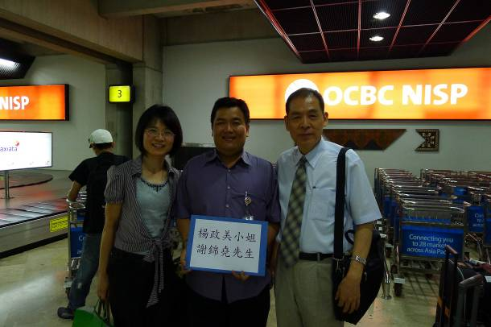 | 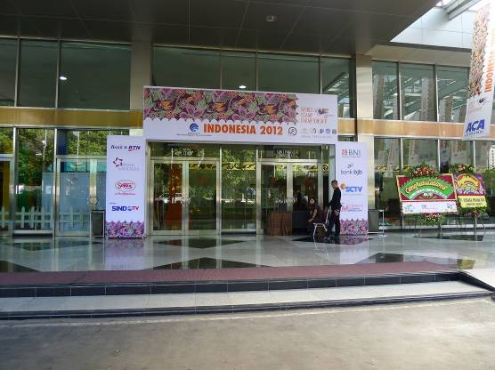
1. 印尼代表處至機場接機 | 2. 雅加達會議中心外觀（一）
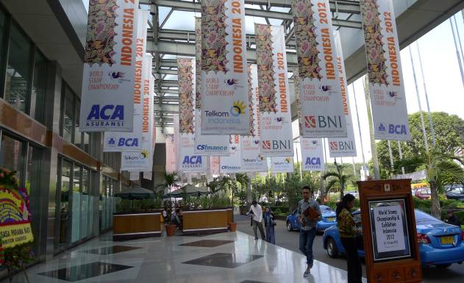 | 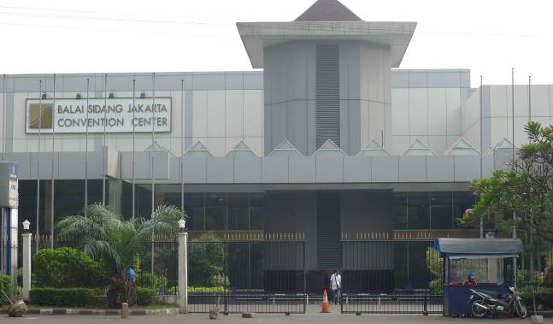
3. 雅加達會議中心外觀（二） | 4. 雅加達會議中心外觀（三）
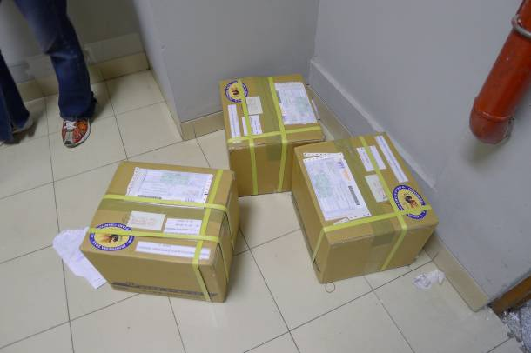 | 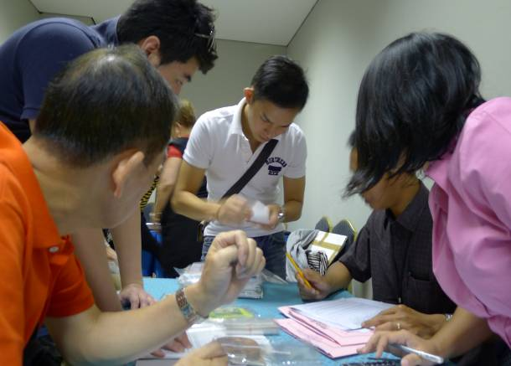
5. 展前寄至會場之票品 | 6. 至展場海關處提領票品
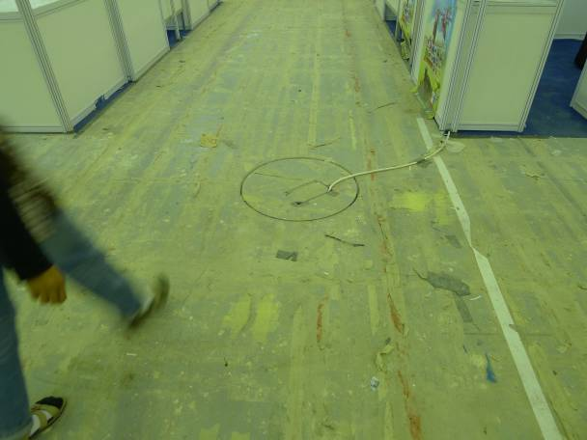 | 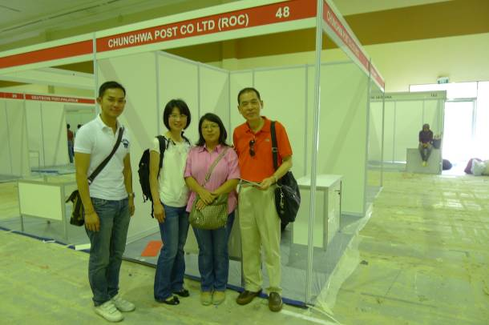
7. 攤位區走道尚未就序，坑坑疤疤 | 8. 與工讀生Sania、Tandi佈展前合照
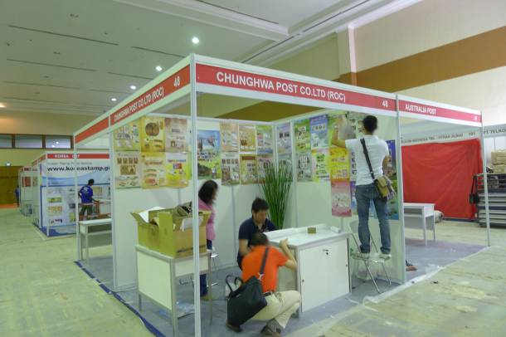 | 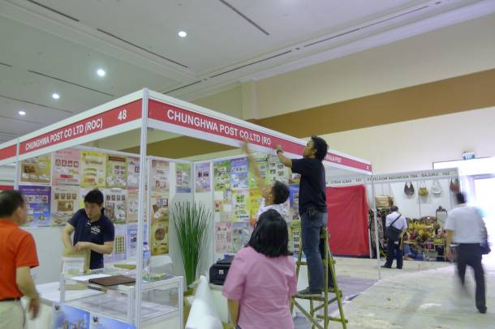
9. 全員積極佈展 | 10. 大會更換本公司攤位名稱
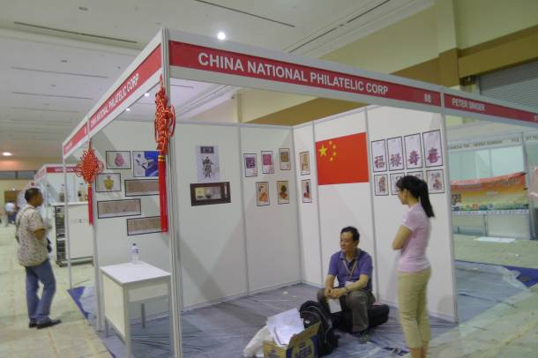 | 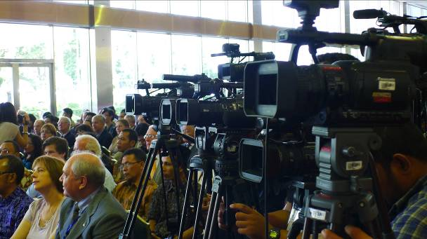
11. 中國大陸攤位（88號） | 12. 開幕典禮吸引大批媒體
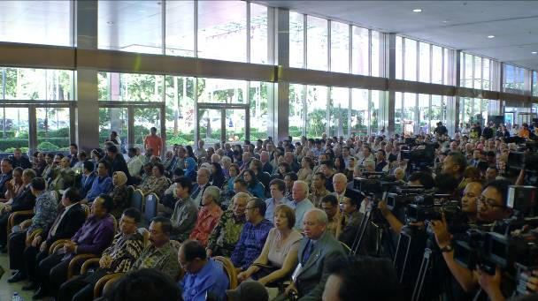 | 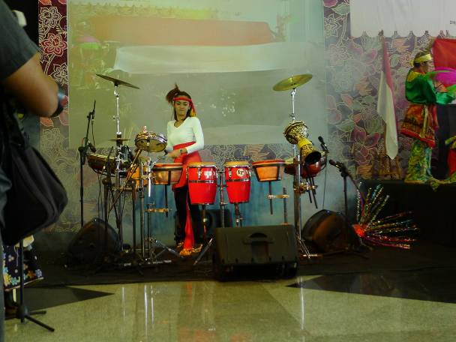
13. 開幕典禮現場 | 14. 開幕典禮—打擊樂器表演
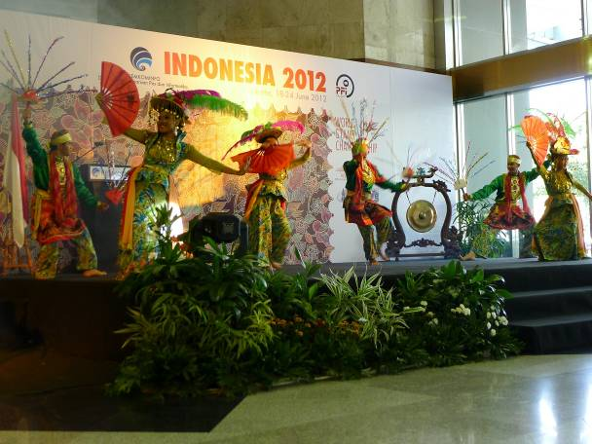 | 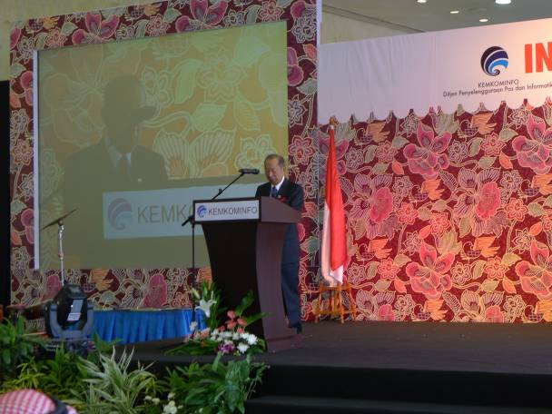
15. 開幕典禮—傳統民俗舞蹈表演 | 16. 開幕典禮—FIP鄭會長致詞
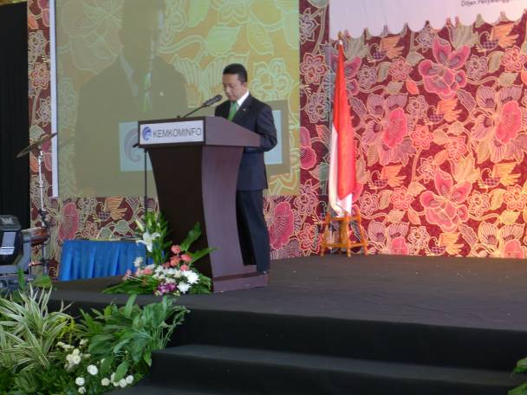 | 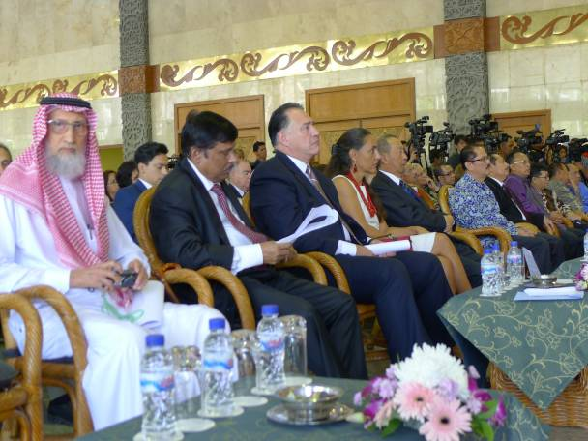
17. 開幕典禮—印尼交通部長致詞 | 18. 開幕典禮
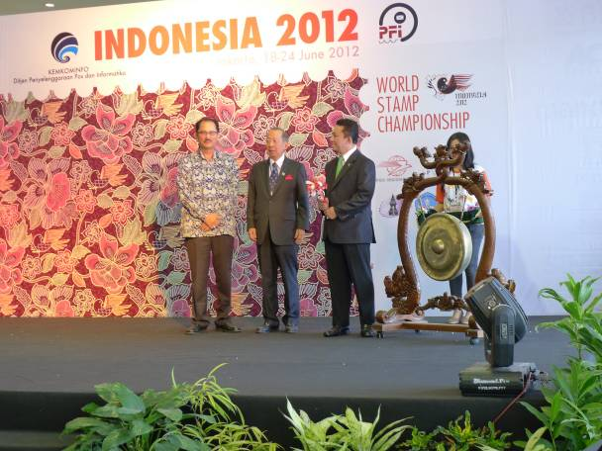 | 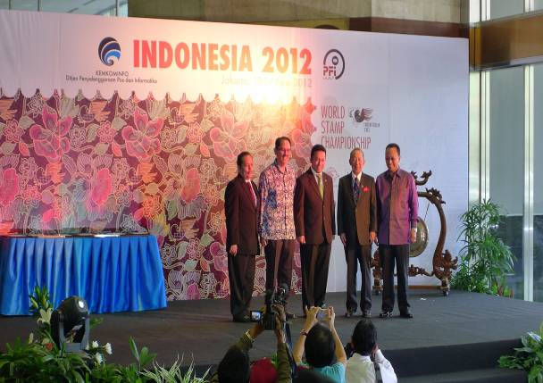
19. 開幕典禮 | 20. 開幕典禮
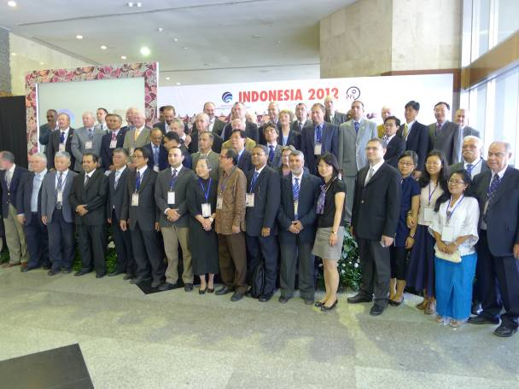 | 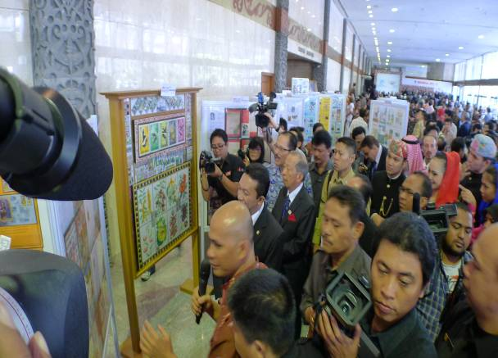
21. 開幕典禮 | 22. 郵展工作人員導覽
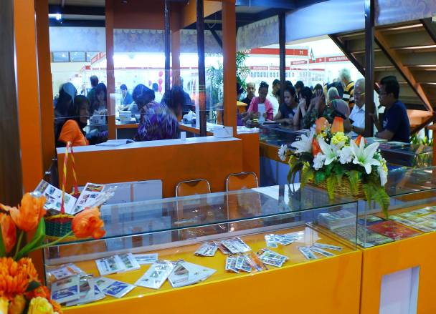 | 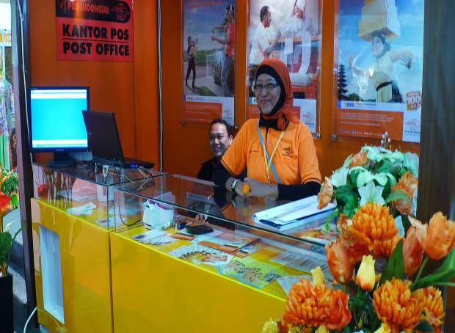
23. 臨時郵局票品陳列區 | 24. 臨時郵局櫃檯人員
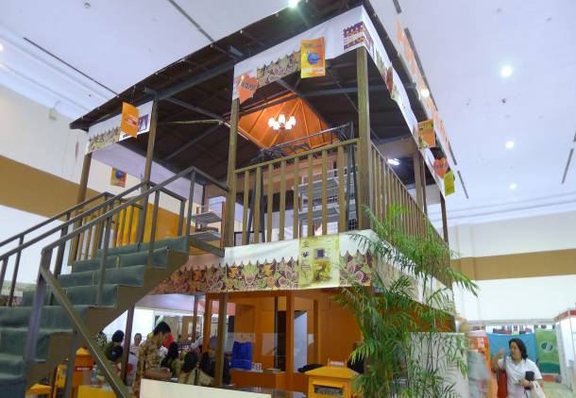 | 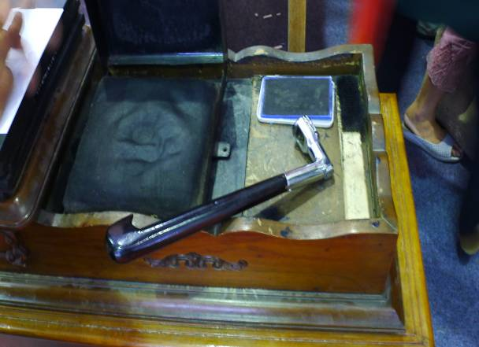
25. 臨時郵局全景 | 26. 郵展臨局郵戳之一
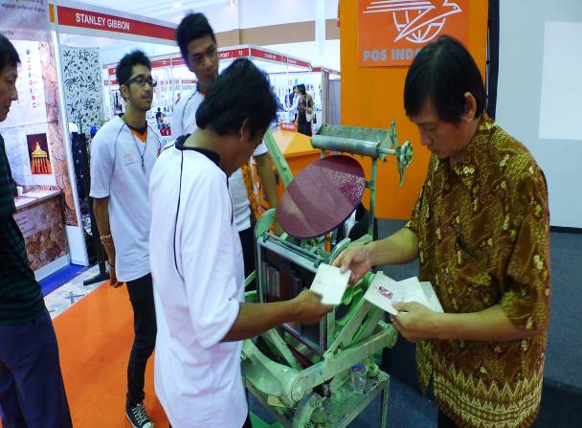 | 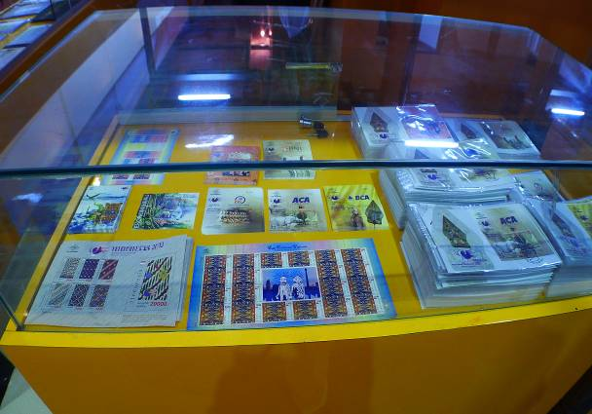
27. 印尼郵政郵票蓋銷機 | 28.郵展票品陳列區
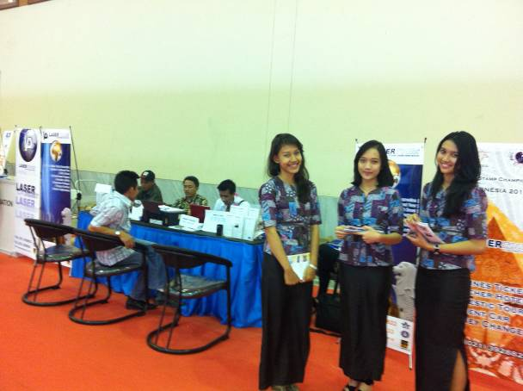 | 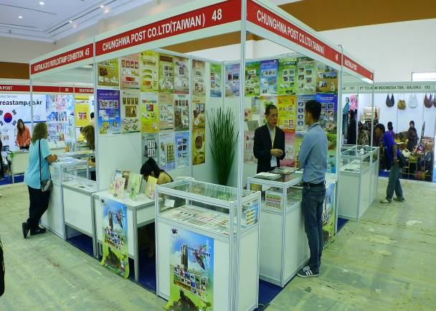
29. 郵展會服務區 | 30. 本公司攤位（48號）
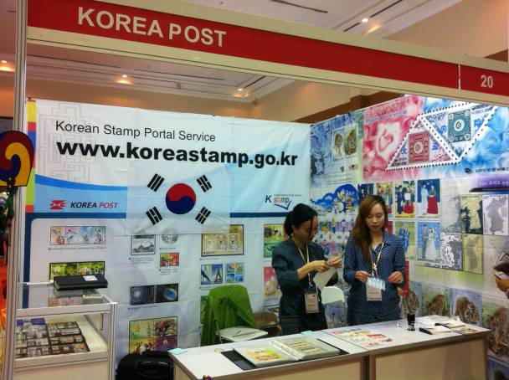 | 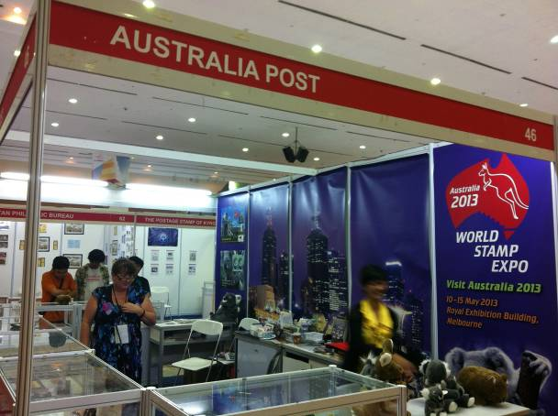
31. 韓國郵政攤位 | 32. 澳大利亞郵政推銷2013世展攤位
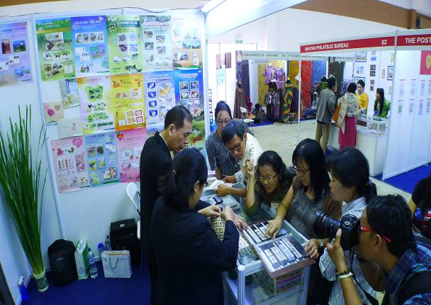 | 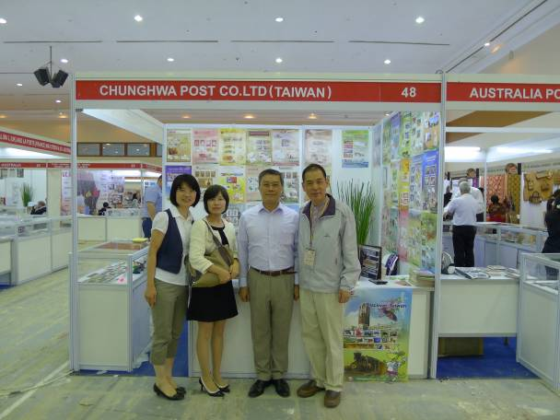
33. 本公司攤位售票情形 | 34. 與印尼代表處李副代表朝成及程秘書瑛卿合影（一）
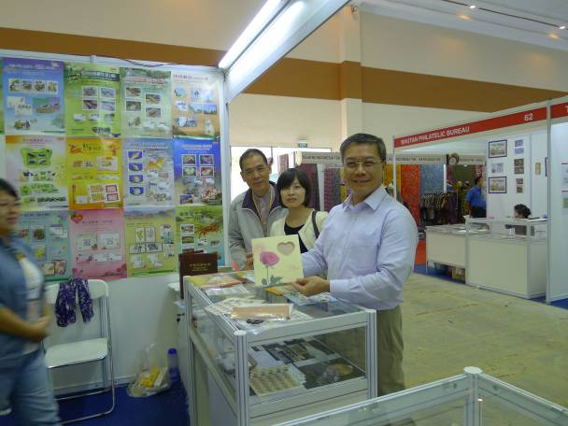 | 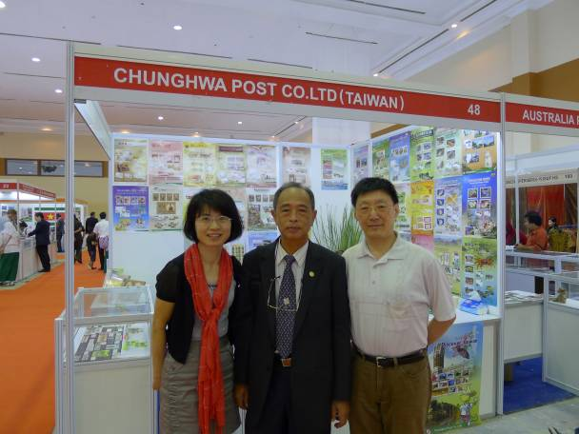
35. 印尼代表處李副代表朝成與程秘書瑛卿選購票品 | 36. 與世界評審何沐源先生、中國籍Chang Mei先生合影
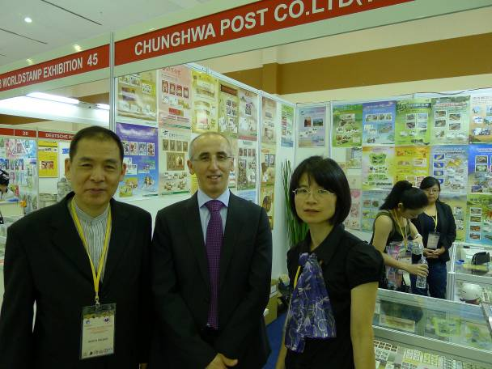 | 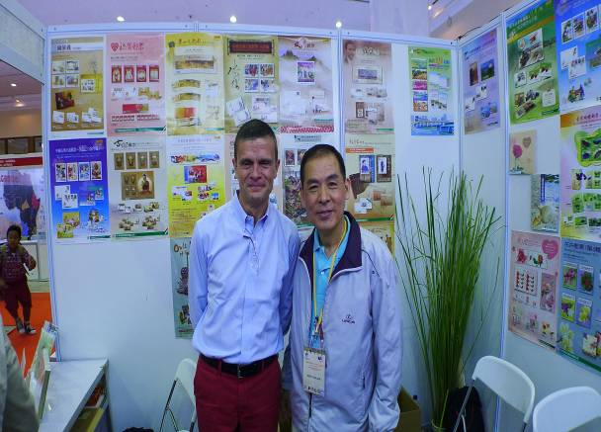
37. 與荷蘭瓊安斯丁印刷廠Mr. Sedat合影 | 38. 與法國卡特印刷廠Mr. Bruno合影
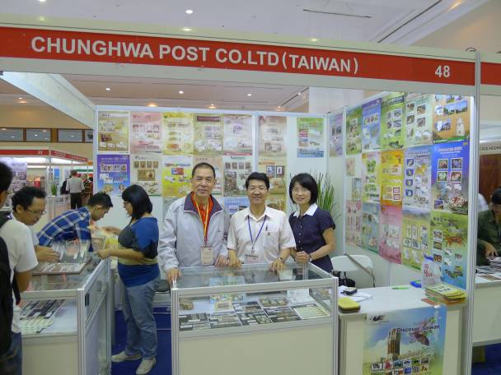 | 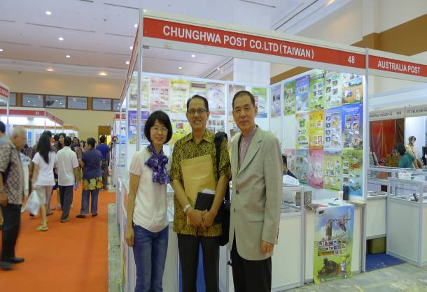
39. 與評審林茂興先生合影 | 40. 與印尼集郵協會R.Soeyono會長合影
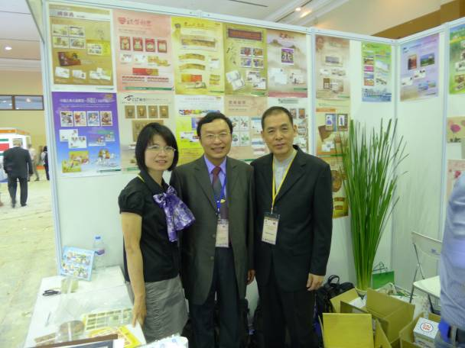 | 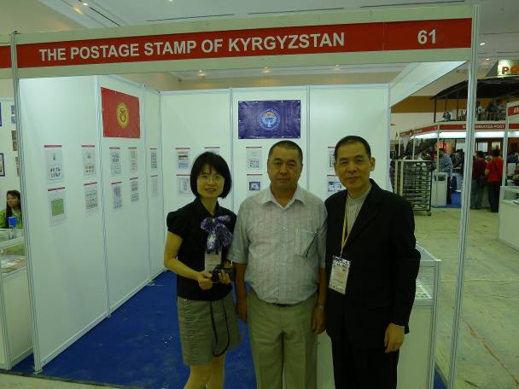
41. 與徵集委員蕭士誠先生合影 | 42. 與吉爾吉斯斯坦郵政代表合影
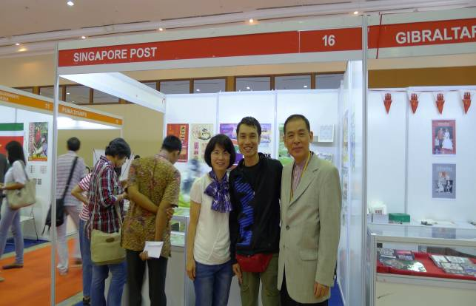 | 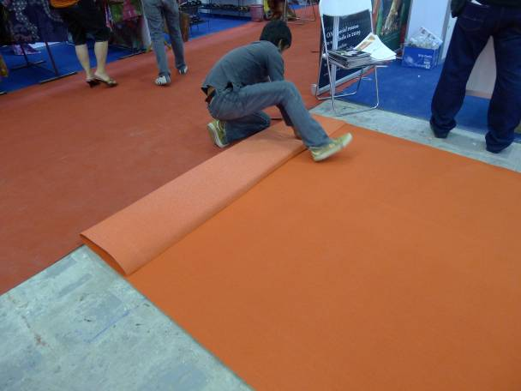
43. 與新加坡郵政人員合影 | 44. 開幕第3天趕鋪會場走道地毯
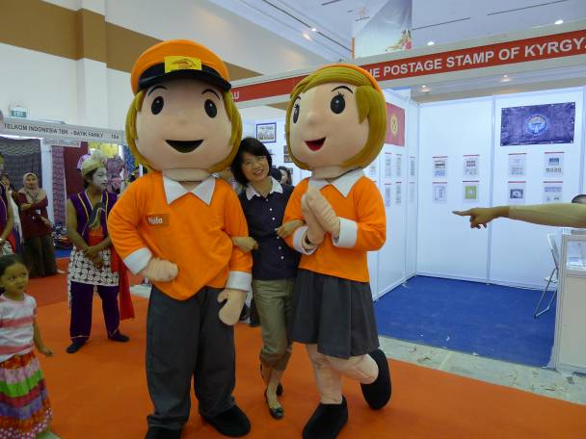 | 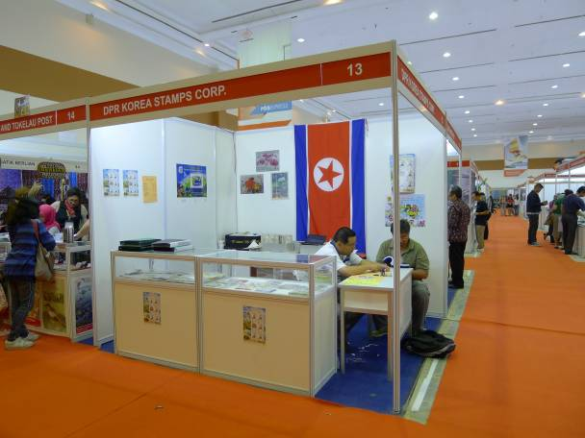
45. 印尼郵政超人氣玩偶 | 46. 北韓郵政攤位
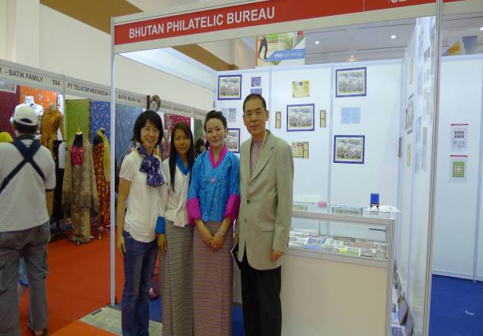 | 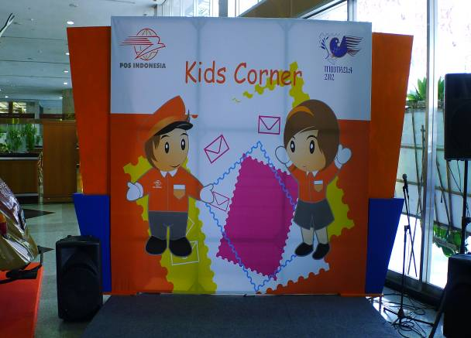
47. 與不丹郵政人員合影 | 48. 活動區臨時舞臺
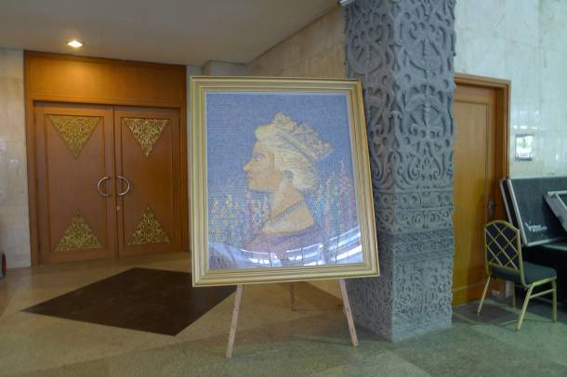 | 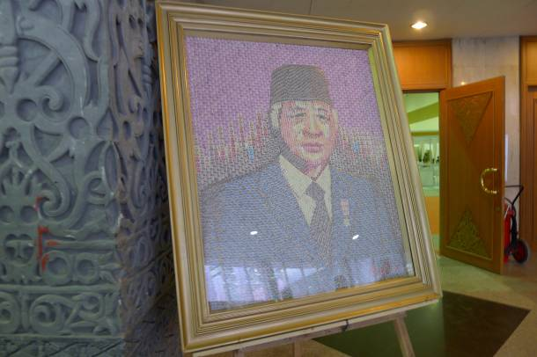
49. 郵票拼圖—英國女王queen Elizabeth II | 50. 郵票拼圖—印尼前總理Soeharto
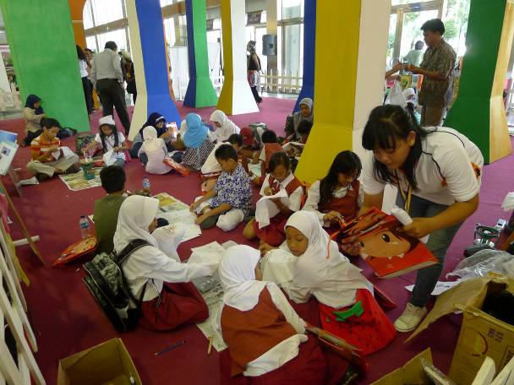 | 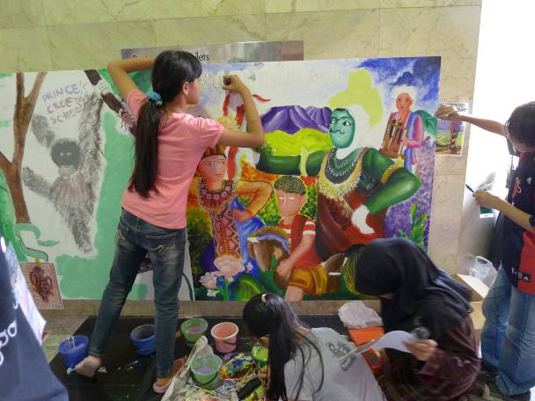
51. 兒童遊園區彩繪活動（一） | 52. 兒童遊園區彩繪活動（二）
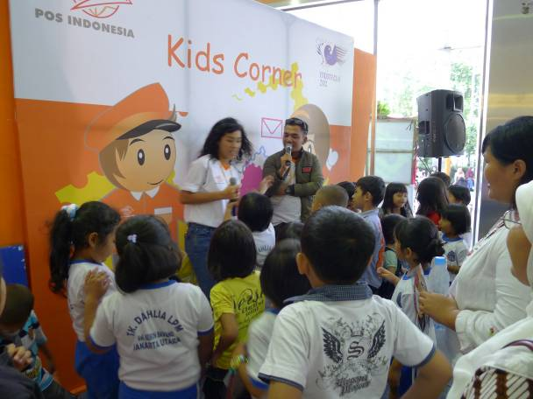 | 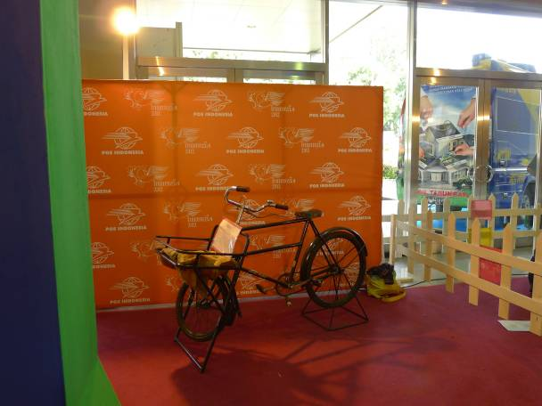
53印尼郵政有獎徵答活動 | 54. 活動區一隅—早期郵遞腳踏車
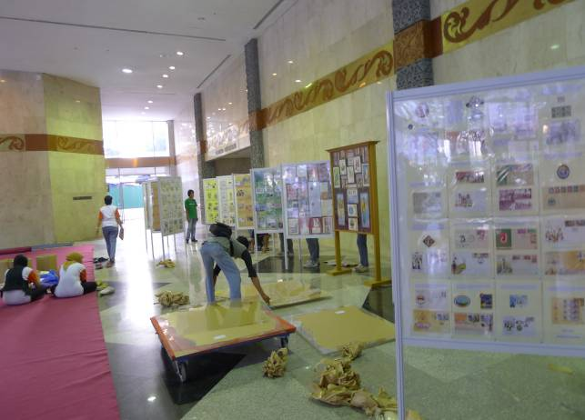 | 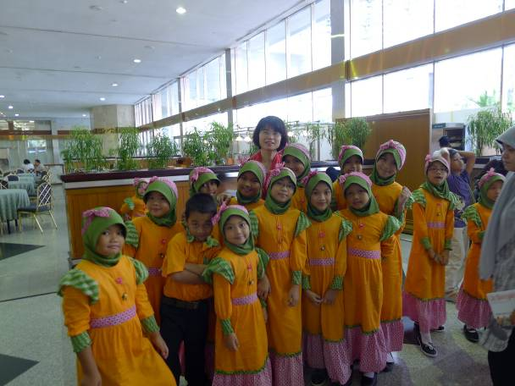
55. 活動區一隅—工作人員更展 | 56. 與參觀學童合影
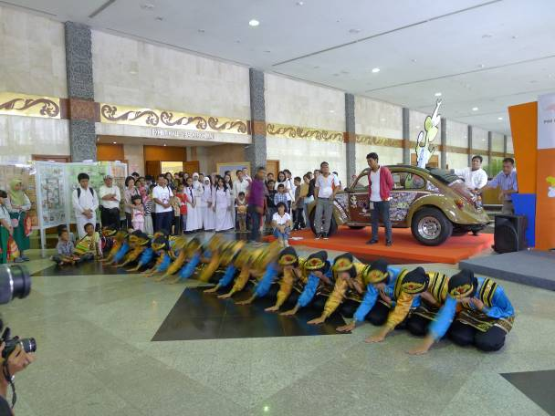 | 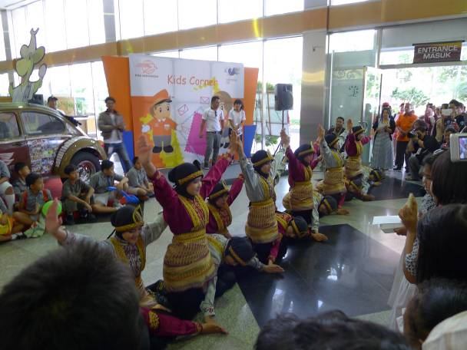
57. 活動區—展演活動（一） | 58. 活動區—展演活動（二）
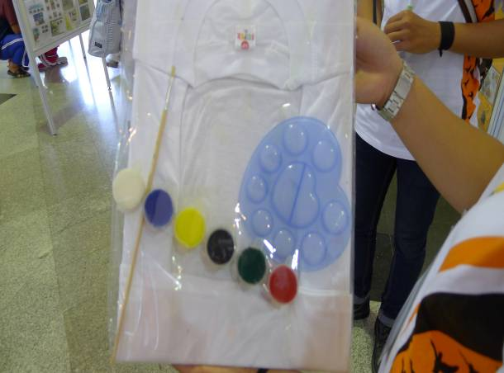 | 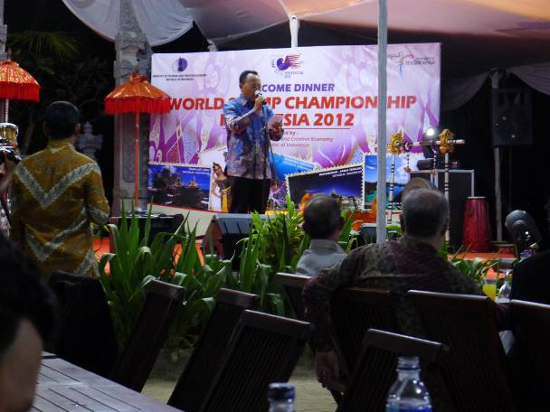
59. 彩繪活動免費教材 | 60. 歡迎晚宴
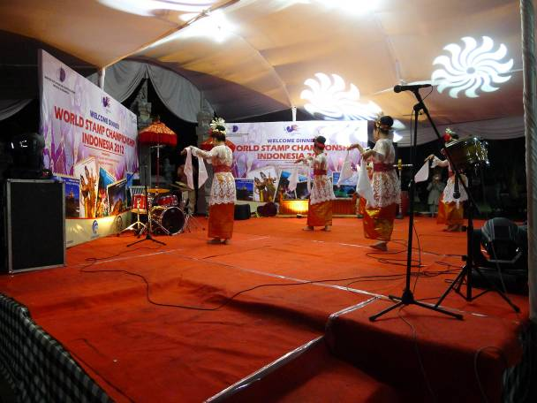 | 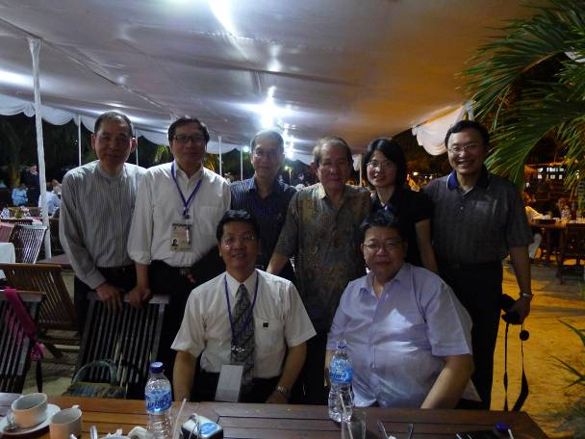
61. 歡迎晚會—傳統舞蹈表演 | 62. 與評審委員﹑徵集委員合影
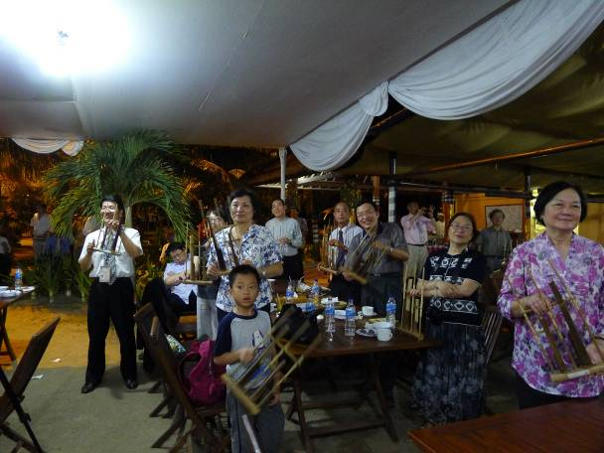 | 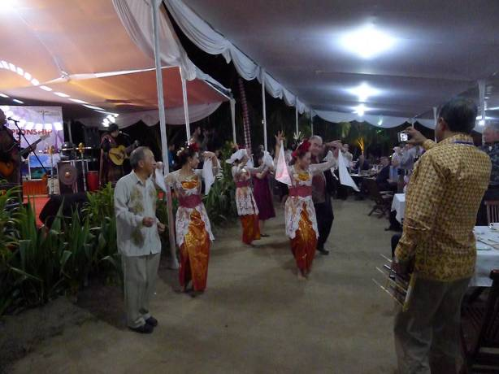
63. 歡迎晚宴與會人員同樂 | 64. FIP鄭炳賢會長婆娑起舞
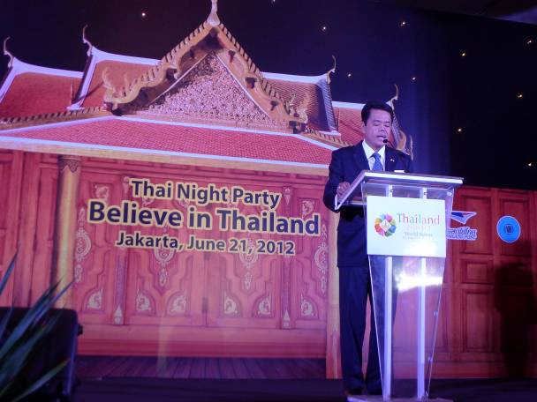 | 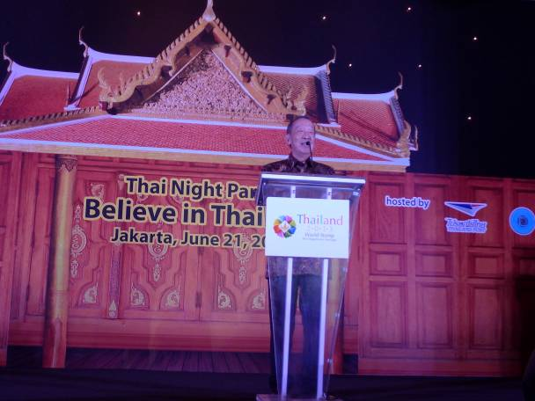
65. 泰國之夜—泰國駐印尼大使致詞 | 66. 泰國之夜—FIP鄭炳賢會長致詞
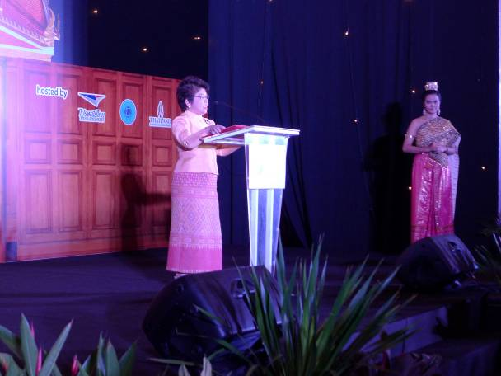 | 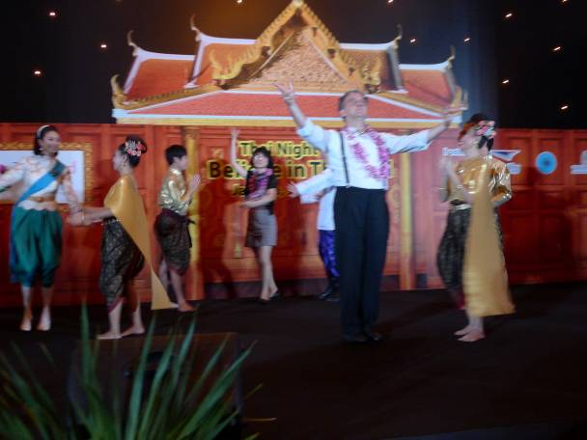
67. 泰國之夜—泰國郵政Ms.Anusra Chittmittrapap致詞 | 68. 泰國之夜—與舞者翩翩共舞
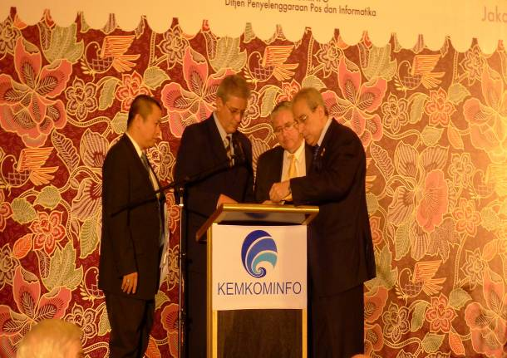 | 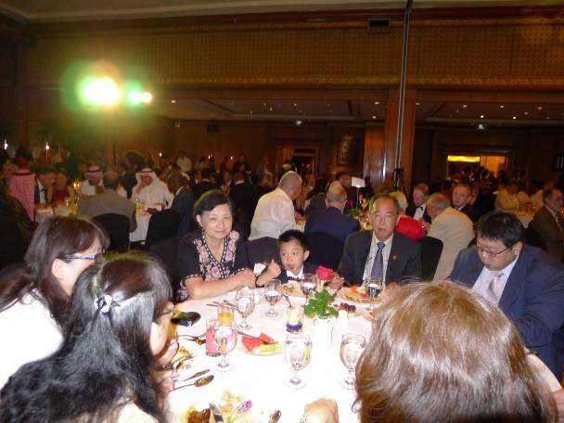
69. 頒獎晚會（一） | 70. 頒獎晚會（二）
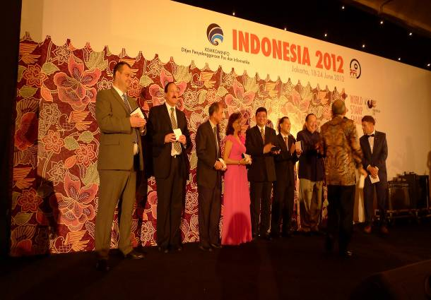 | 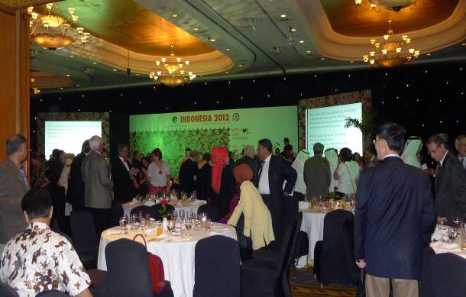
71. 頒獎晚會—得獎人合影 | 72. 頒獎晚會—大合唱
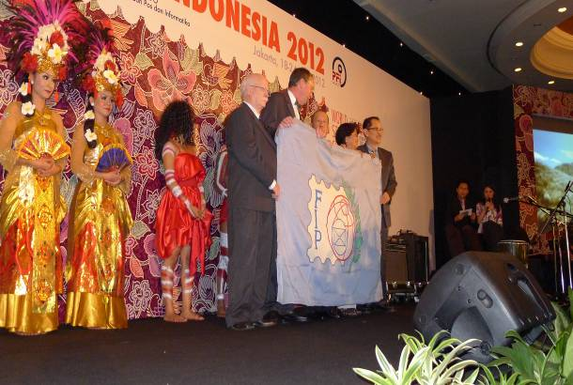 | 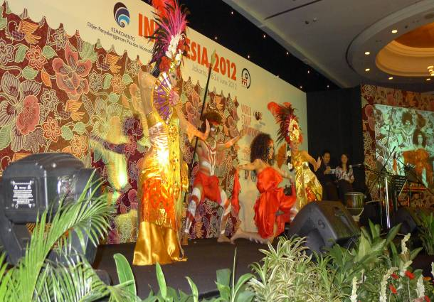
73. 頒獎晚會—授旗儀式 | 74. 頒獎晚會—展演活動
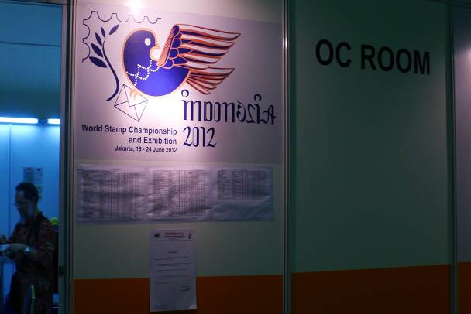 | 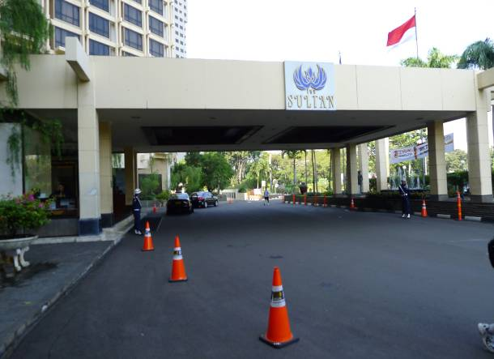
75. 郵展徽誌 | 76. 參展人員下榻飯店  THE SULTAN HOTEL JAKARTA
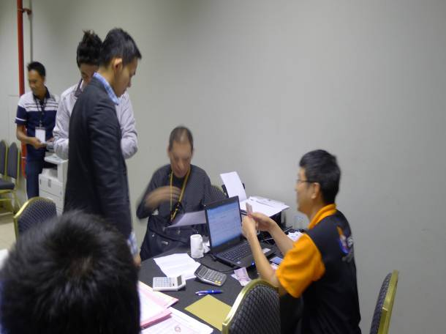 | 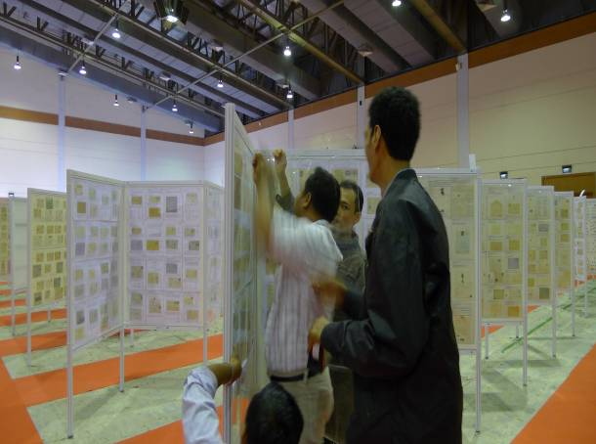
77. 郵展尾聲，至派駐展場海關處報稅 | 78. 參展期間工作人員調整展頁
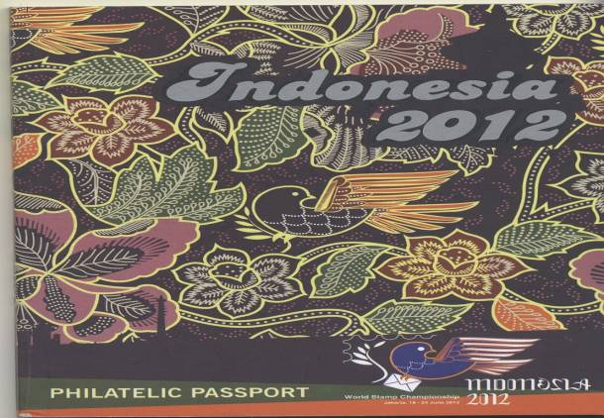 | 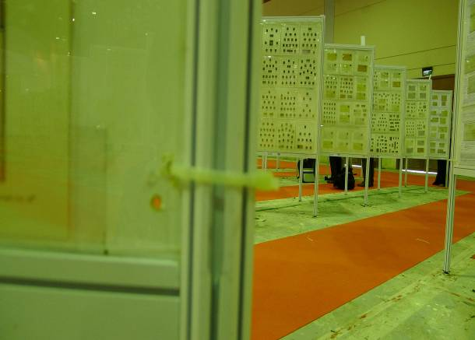
79. 郵展大會印發之集郵護照 | 80. 展頁封裝情形
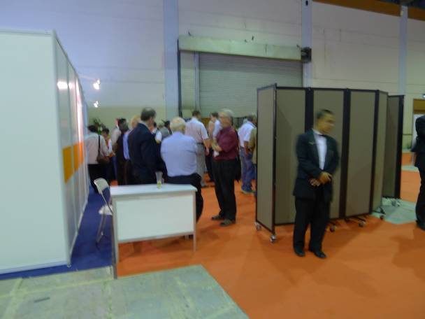 | 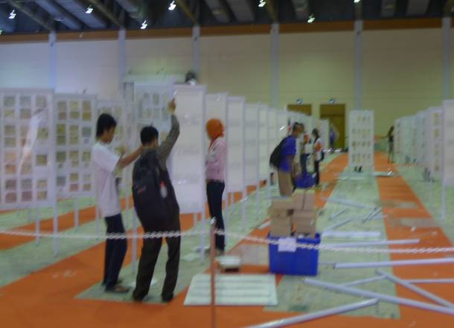
81. 評審及徵集委員開會處 | 82. 郵展結束，工作人員卸框

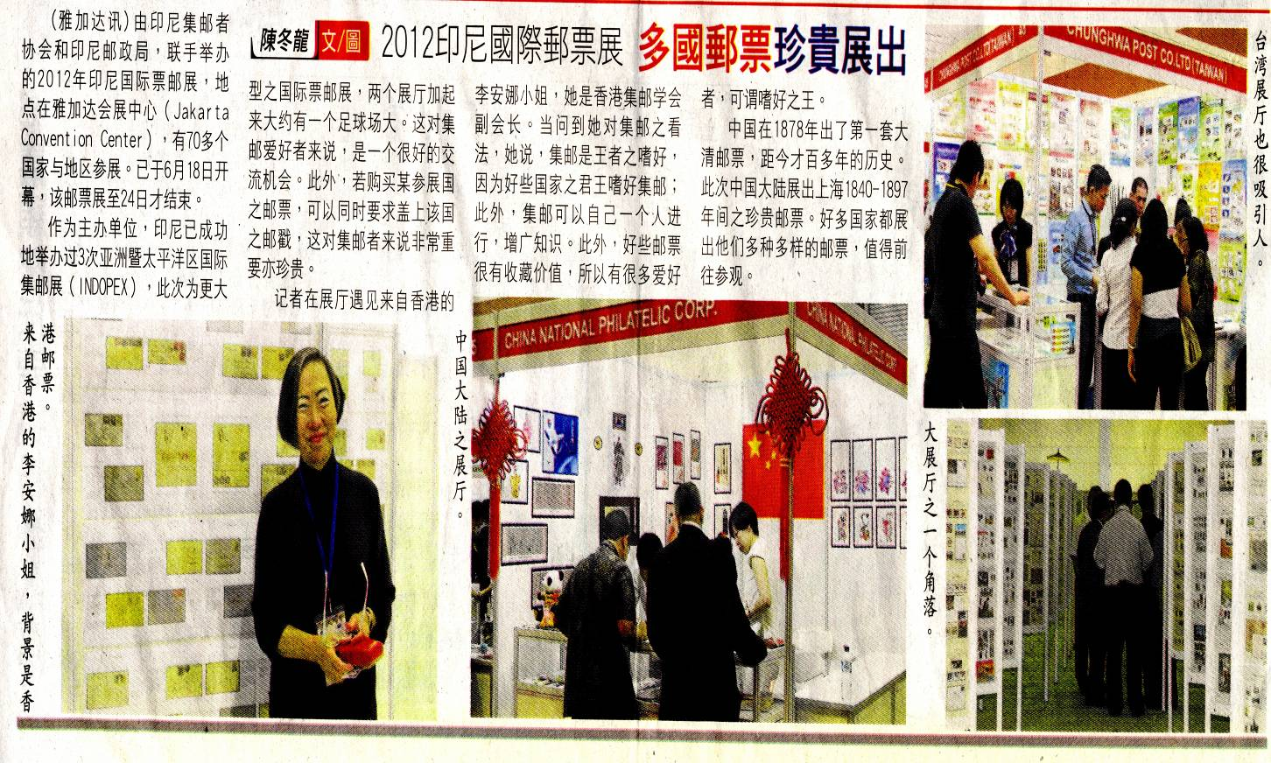
印尼星洲日報2012年6月22日A8版

